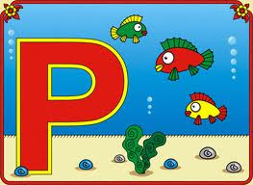

Потерялся звук "Р"

Все родители, конечно, хотят, чтобы их дети говорили чисто и красиво. Но у некоторых это выходит естественно, а у других… Как мамы не бьются над этой проблемой, ну не идет дело дальше «ВО – О - НЫ» или «САПКИ», хоть плачь!
В подобных случаях нужно обращаться к специалисту. Самостоятельность только ухудшает ситуацию и может навредить ребенку.
Время обращения за консультацией к логопеду очень индивидуально. У подавляющего большинства детей процесс овладения звуками заканчивается к 5 годам. На этот возраст и нужно ориентироваться. И, конечно, если в 5 лет ребенок не выговаривает один – два звука, ему необходима квалифицированная помощь.
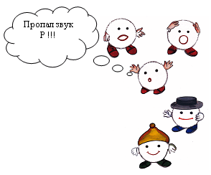
Часто родители обращают внимание на погрешности речи своего ребенка непосредственно перед поступлением в школу, тем самым создавая дополнительные проблемы и ему и себе. Достаточно типична и такая ситуация: родители замечают, что их ребенок не выговаривает те или иные звуки и стараются самостоятельно устранить эти недостатки, часто нанося дополнительный ущерб. От чего в первую очередь надо предостеречь родителей? Поскольку родители не владеют техникой постановки звука, единственное, что они могут предложить – подражание: «Послушай и повтори за мной…». Стараясь угодить маме, ребенок пробует сказать, как она. Но, не зная, как правильно это сделать, он может добиться искаженного звучания. Отсюда возникают межзубные и боковые варианты произношения звуков, горловое Р и другие дефекты, которые исправлять затем будет значительно сложнее. Работа над звукопроизношением сложна и требует определенной последовательности. Время постановки звука зависит от индивидуальных особенностей ребенка и может длиться по - разному: от месяца до года, а некоторых случаях и более.
В любом случае родителям необходимо запастись терпением, не ждать быстрых результатов и обязательно довести курс коррекции произношения у ребенка до конца. Следовательно, нужно вовремя обращаться к специалисту, который сможет применить необходимые методы и приемы устранения речевых недостатков.
Научить правильному произношению легче всего в дошкольном возрасте. Помните, что по мере взросления привычка говорить неправильно у ребенка закрепляется и хуже поддается коррекции.
Приступать к работе над очередным звуком можно лишь после прохождения следующих этапов:
- - звук поставлен;
- - звук закреплен изолированно, в слогах и предложениях по подражанию взрослому и при его непосредственном контроле;
- - сформирован самоконтроль за звуком, как единственная задача при механическом проговаривании лексического материала.
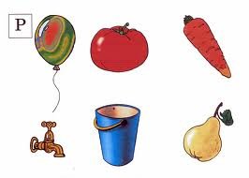
Закрепление звука дает более высокую ступень автоматизации, связанную с отвлечением от произношения на следующие раздражители:
- - зрительный (картина, схема, предмет и т.д.);
- - слуховой, предполагающий параллельную задачу звукового плана ( например, звукобуквенный анализ или задания по словообразованию, грамматике, развитию фразовой речи);
- -тактильно - мышечный (письмо, моделирование буквы, обговаривание действий при изготовлении различных поделок и выполнении трудовых поручений, речь, связанная с движением на динамических и физкультурных паузах, и т.д.;
- -вкусовой и обонятельный (речевое сопровождение собственных ощущений ребенка в естественных и искусственно созданных ситуациях во время прогулок, наблюдений, экскурсий, экспериментов, занятий и т.д.);
- -мотивационный (интересные задания на развитие мышления, памяти, внимания и других психических процессов и их операций).
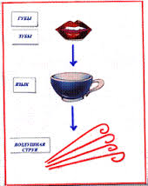
В случае неправильного звукопроизношения, допущения лексико- грамматических ошибок высказывание ребенка не рекомендуется прерывать, но продолжать работу по совершенствованию детского самоконтроля за речевой деятельностью необходимо.
В связи с этим педагог (взрослый) должен:
- - нацелить ребенка перед ответом на правильное произношение с помощью инструкции: например, «Следи за звуками»; постарайся предупредить ошибку в произнесении взглядом, жестом (палец вверх, показ пальцем на губы, зубы и т.д.) артикуляционной или жестовой подсказкой:
- губы «в улыбке» или кисть руки внизу;
- губы « рупором» или кисть руки поднята вверх
- - отметить качество произношения во время общей оценки ответа;
- - следить за правильным звукопроизношением в повседневной жизнедеятеятельности (на прогулке, в игре, при выполнении трудовых поручений);
- - стараться отсрочить контроль за звуками, чтобы не нарушать целостности, непосредственности и эмоциональности общения («Какую интересную историю ты мне рассказал! Петя тоже хочет ее послушать. Повтори для него, но помни, что на этой неделе он твой «логопед» или дежурный по звукам и ты должен вместе с ним последить за звуком»);
- - переносить контроль на неживой объект как раздражитель нужного рефлекса, а именно: предложить повторно поделиться своими впечатлениями с человечком – звуком С или куклой, постоянно играющей роль логопеда; отметить именины появившегося звука; вручить памятку (медаль, значок, колокольчик и т.д.), напоминающую о правильном произношении; поставить человечка – звук или куклу – логопеда в игровой уголок; помочь организовать дома один из уголков, в котором все звуки должны произноситься правильно. Подобные зоны постепенно могут занимать все большее пространство и выноситься на улицу, в музыкальный и спортивный залы.

Полезно в процессе закрепления правильного произношения переводить ребенка на внеречевые формы работы: изготовление аппликации, рисование, раскрашивание и т.д.

